Министерство науки и высшего образования Российской Федерации

Федеральное государственное автономное образовательное учреждение высшего образования

«НАЦИОНАЛЬНЫЙ ИССЛЕДОВАТЕЛЬСКИЙ УНИВЕРСИТЕТ ИТМО»

Факультет инфокоммуникационных технологий

**ОТЧЕТ**

**О ЛАБОРАТОРНОЙ РАБОТЕ № 3**

по теме: **СОЗДАНИЕ БАЗЫ ДАННЫХ POSTGRESQL. ЗАПОЛНЕНИЕ ТАБЛИЦ БД РАБОЧИМИ ДАННЫМИ.**

по дисциплине: Проектирование и реализация баз данных

Специальность:

45.03.04 Интеллектуальные системы в гуманитарной сфере

|  |  |
| --- | --- |
| Проверил:  Говорова М.М. __________  Дата: «__» _______ 20__г.  Оценка ______________ | Выполнил(и):  студент(ы) группы К3242  Луцкович А.А. |

Санкт-Петербург 2020/2021

# Цель работы

Создание таблиц базы данных PostgreSQL 1Х, заполнение их рабочими данными, осуществление резервного копирования и восстановления БД.

# Практическое задание

1. Создать базу данных с использованием pgAdmin 4 (согласно индивидуальному

заданию).

2. Создать схему в составе базы данных.

3. Создать таблицы базы данных.

4. Установить ограничения на данные: Primary Key, Unique, Check, Foreign Key.

5. Заполнить таблицы БД рабочими данными.

6. Создать резервную копию БД.

Указание:

Создать две резервные копии:

− с расширением CUSTOM для восстановления БД;

− с расширением PLAIN для листинга (в отчете);

− при создании резервных копий БД настроить параметры Dump options для Type

of objects и Queries .

7. Восстановить БД.

# Индивидуальное задание

Вариант 8, БД «Аэропорт»

# Выполнение

### Название БД

«Аэропорт»

### Схема инфологической модели данных БД

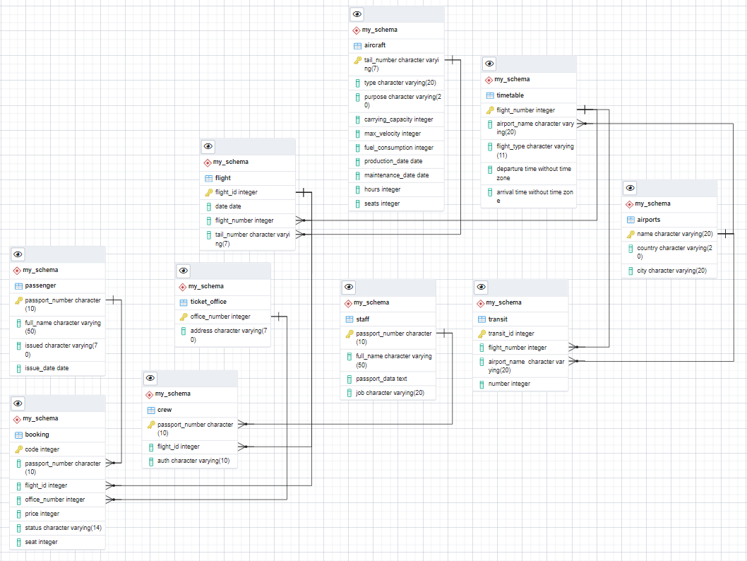

Рисунок 1 – Схема инфологической модели БД, сгенерированная в Generate ERD

### Plain dump

1. Создание базы данных (схемы в бд):

CREATE SCHEMA my_schema;

ALTER SCHEMA my_schema OWNER TO postgres;

1. Создание таблицы Самолёт и определение ограничений:

CREATE TABLE my_schema.aircraft (

tail_number character varying(7) NOT NULL,

type character varying(20) NOT NULL,

purpose character varying(20) NOT NULL,

carrying_capacity integer NOT NULL,

max_velocity integer NOT NULL,

fuel_consumption integer NOT NULL,

production_date date NOT NULL,

maintenance_date date NOT NULL,

hours integer NOT NULL,

seats integer NOT NULL,

CONSTRAINT rule1_aircraft CHECK (((purpose)::text = ANY ((ARRAY['грузовой'::character varying, 'пассажирский'::character varying])::text[])))

);

ALTER TABLE my_schema.aircraft OWNER TO postgres;

1. Создание таблицы Аэропорты и определение ограничений:

CREATE TABLE my_schema.airports (

name character varying(20) NOT NULL,

country character varying(20) NOT NULL,

city character varying(20) NOT NULL

);

ALTER TABLE my_schema.airports OWNER TO postgres;

1. Создание таблицы Бронирование и определение ограничений:

CREATE TABLE my_schema.booking (

code integer NOT NULL,

passport_number character(10) NOT NULL,

flight_id integer NOT NULL,

office_number integer NOT NULL,

price integer NOT NULL,

status character varying(14) NOT NULL,

seat integer NOT NULL,

CONSTRAINT rule1_booking CHECK ((price > 0)),

CONSTRAINT rule3_booking CHECK (((status)::text = ANY ((ARRAY['зарезервирован'::character varying, 'оплачен'::character varying, 'аннулирован'::character varying])::text[])))

);

ALTER TABLE my_schema.booking OWNER TO postgres;

CREATE SEQUENCE my_schema.booking_code_seq

AS integer

START WITH 1

INCREMENT BY 1

NO MINVALUE

NO MAXVALUE

CACHE 1;

ALTER TABLE my_schema.booking_code_seq OWNER TO postgres;

ALTER SEQUENCE my_schema.booking_code_seq OWNED BY my_schema.booking.code;

1. Создание таблицы Экипаж и определение ограничений:

CREATE TABLE my_schema.crew (

passport_number character(10) NOT NULL,

flight_id integer NOT NULL,

auth character varying(10) NOT NULL,

CONSTRAINT rule1_crew CHECK (((auth)::text = ANY ((ARRAY['допущен'::character varying, 'не допущен'::character varying])::text[])))

);

ALTER TABLE my_schema.crew OWNER TO postgres;

1. Создание таблицы Выполненный рейс и определение ограничений:

CREATE TABLE my_schema.flight (

flight_id integer NOT NULL,

date date NOT NULL,

flight_number integer NOT NULL,

tail_number character varying(7) NOT NULL,

CONSTRAINT rule1_flight CHECK ((date > '1900-01-01'::date))

);

ALTER TABLE my_schema.flight OWNER TO postgres;

CREATE SEQUENCE my_schema.flight_flight_id_seq

AS integer

START WITH 1

INCREMENT BY 1

NO MINVALUE

NO MAXVALUE

CACHE 1;

ALTER TABLE my_schema.flight_flight_id_seq OWNER TO postgres;

ALTER SEQUENCE my_schema.flight_flight_id_seq OWNED BY my_schema.flight.flight_id;

1. Создание таблицы Пассажир и определение ограничений:

CREATE TABLE my_schema.passenger (

passport_number character(10) NOT NULL,

full_name character varying(50) NOT NULL,

issued character varying(70) NOT NULL,

issue_date date NOT NULL

);

ALTER TABLE my_schema.passenger OWNER TO postgres;

1. Создание таблицы Сотрудники и определение ограничений:

CREATE TABLE my_schema.staff (

passport_number character(10) NOT NULL,

full_name character varying(50) NOT NULL,

passport_data text NOT NULL,

job character varying(20) NOT NULL,

CONSTRAINT rule1 CHECK (((job)::text = ANY ((ARRAY['первый пилот'::character varying, 'второй пилот'::character varying, 'стюард'::character varying, 'стюардесса'::character varying])::text[])))

);

ALTER TABLE my_schema.staff OWNER TO postgres;

1. Создание таблицы Кассы и определение ограничений:

CREATE TABLE my_schema.ticket_office (

office_number integer NOT NULL,

address character varying(70) NOT NULL

);

ALTER TABLE my_schema.ticket_office OWNER TO postgres;

CREATE SEQUENCE my_schema.ticket_office_office_number_seq

AS integer

START WITH 1

INCREMENT BY 1

NO MINVALUE

NO MAXVALUE

CACHE 1;

ALTER TABLE my_schema.ticket_office_office_number_seq OWNER TO postgres;

ALTER SEQUENCE my_schema.ticket_office_office_number_seq OWNED BY my_schema.ticket_office.office_number;

1. Создание таблицы Расписание и определение ограничений:

CREATE TABLE my_schema.timetable (

flight_number integer NOT NULL,

airport_name character varying(20) NOT NULL,

flight_type character varying(11) NOT NULL,

departure time without time zone NOT NULL,

arrival time without time zone NOT NULL

);

ALTER TABLE my_schema.timetable OWNER TO postgres;

1. Создание таблицы Транзиты и определение ограничений:

CREATE TABLE my_schema.transit (

transit_id integer NOT NULL,

flight_number integer NOT NULL,

"airport_name " character varying(20) NOT NULL,

number integer NOT NULL

);

ALTER TABLE my_schema.transit OWNER TO postgres;

CREATE SEQUENCE my_schema.transit_number_seq

AS integer

START WITH 1

INCREMENT BY 1

NO MINVALUE

NO MAXVALUE

CACHE 1;

ALTER TABLE my_schema.transit_number_seq OWNER TO postgres;

ALTER SEQUENCE my_schema.transit_number_seq OWNED BY my_schema.transit.transit_id;

1. Внесение изменений в уже созданные таблицы:

ALTER TABLE ONLY my_schema.booking ALTER COLUMN code SET DEFAULT nextval('my_schema.booking_code_seq'::regclass);

ALTER TABLE ONLY my_schema.flight ALTER COLUMN flight_id SET DEFAULT nextval('my_schema.flight_flight_id_seq'::regclass);

ALTER TABLE ONLY my_schema.ticket_office ALTER COLUMN office_number SET DEFAULT nextval('my_schema.ticket_office_office_number_seq'::regclass);

ALTER TABLE ONLY my_schema.transit ALTER COLUMN transit_id SET DEFAULT nextval('my_schema.transit_number_seq'::regclass);

1. Заполнение таблиц рабочими данными:

COPY my_schema.aircraft (tail_number, type, purpose, carrying_capacity, max_velocity, fuel_consumption, production_date, maintenance_date, hours, seats) FROM stdin;

GB-5246 Airbus грузовой 578 603 145 1975-12-17 2019-11-24 257257 6

VT-B462 Boeing пассажирский 450 990 200 1998-02-19 2020-09-26 32451 50

\.

COPY my_schema.airports (name, country, city) FROM stdin;

домодедово россия москва

внуково россия москва

схипхол нидерланды амстердам

каструп дания копенгаген

\.

COPY my_schema.booking (code, passport_number, flight_id, office_number, price, status, seat) FROM stdin;

1 8067482519 1 2 3600 оплачен 34

2 8098372164 2 3 26000 зарезервирован 16

\.

COPY my_schema.crew (passport_number, flight_id, auth) FROM stdin;

\.

COPY my_schema.flight (flight_id, date, flight_number, tail_number) FROM stdin;

1 2021-05-16 6413 GB-5246

2 2021-06-04 4562 VT-B462

\.

COPY my_schema.passenger (passport_number, full_name, issued, issue_date) FROM stdin;

8094543523 Гром Игорь Константинович выдан МВД города Санкт-Петербурга 1994-12-05

8098372164 Пчелкина Юлия Евгеньевна выдан отделом ОМС Фрунзенского района города Санкт-Петербурга 2005-09-02

8067482519 Волков Олег Кириллович выдан МВД города Москвы 1999-02-17

\.

COPY my_schema.staff (passport_number, full_name, passport_data, job) FROM stdin;

8057648274 Леонова Александра Кирилловна дата рождения, кем выдан паспорт, когда выдан стюардесса

8095736417 Лаврентьев Артём Арсенович дата рождения, кем выдан паспорт, когда выдан первый пилот

8096354971 Ковалев Тимофей Максимович дата рождения, кем выдан паспорт, когда выдан второй пилот

\.

COPY my_schema.ticket_office (office_number, address) FROM stdin;

1 Московский проспект 174

2 Садовая 45

3 Вознесенская 103

\.

COPY my_schema.timetable (flight_number, airport_name, flight_type, departure, arrival) FROM stdin;

6413 домодедово чартерный 05:30:00 07:20:00

3812 каструп регулярный 17:30:00 22:10:00

4562 схипхол трансферный 23:20:00 06:45:00

\.

COPY my_schema.transit (transit_id, flight_number, "airport_name ", number) FROM stdin;

1 4562 внуково 1

2 4562 каструп 2

\.

1. Назначение первичных и внешних ключей, а также дополнительных ограничений:

ALTER TABLE ONLY my_schema.aircraft

ADD CONSTRAINT aircraft_pkey PRIMARY KEY (tail_number);

ALTER TABLE ONLY my_schema.airports

ADD CONSTRAINT airports_pkey PRIMARY KEY (name);

ALTER TABLE ONLY my_schema.booking

ADD CONSTRAINT booking_pkey PRIMARY KEY (code);

ALTER TABLE ONLY my_schema.crew

ADD CONSTRAINT crew_pkey PRIMARY KEY (passport_number);

ALTER TABLE ONLY my_schema.flight

ADD CONSTRAINT flight_pkey PRIMARY KEY (flight_id);

ALTER TABLE ONLY my_schema.passenger

ADD CONSTRAINT passenger_pkey PRIMARY KEY (passport_number);

ALTER TABLE ONLY my_schema.transit

ADD CONSTRAINT pkey PRIMARY KEY (transit_id);

ALTER TABLE my_schema.passenger

ADD CONSTRAINT rule1_passenger CHECK ((issue_date > '1900-01-01'::date)) NOT VALID;

ALTER TABLE my_schema.aircraft

ADD CONSTRAINT rule2_aircraft CHECK (((type)::text = ANY ((ARRAY['Airbus'::character varying, 'Boeing'::character varying, 'ИЛ'::character varying, 'ТУ'::character varying])::text[]))) NOT VALID;

ALTER TABLE my_schema.booking

ADD CONSTRAINT rule2_booking CHECK (((seat > 0) AND (seat < 100))) NOT VALID;

ALTER TABLE my_schema.aircraft

ADD CONSTRAINT rule3_aircraft CHECK ((maintenance_date > production_date)) NOT VALID;

ALTER TABLE my_schema.aircraft

ADD CONSTRAINT rule4_aircraft CHECK (((max_velocity > 399) AND (max_velocity < 1001))) NOT VALID;

ALTER TABLE my_schema.aircraft

ADD CONSTRAINT rule5_aircraft CHECK ((max_velocity > 0)) NOT VALID;

ALTER TABLE my_schema.aircraft

ADD CONSTRAINT rule6_aircraft CHECK ((fuel_consumption > 0)) NOT VALID;

ALTER TABLE my_schema.aircraft

ADD CONSTRAINT rule7_aircraft CHECK ((hours > 0)) NOT VALID;

ALTER TABLE my_schema.aircraft

ADD CONSTRAINT rule8_aircraft CHECK ((seats > 0)) NOT VALID;

ALTER TABLE my_schema.aircraft

ADD CONSTRAINT rule9_aircraft CHECK ((production_date > '1900-01-01'::date)) NOT VALID;

ALTER TABLE ONLY my_schema.staff

ADD CONSTRAINT staff_pkey PRIMARY KEY (passport_number);

ALTER TABLE ONLY my_schema.ticket_office

ADD CONSTRAINT ticket_office_pkey PRIMARY KEY (office_number);

ALTER TABLE ONLY my_schema.timetable

ADD CONSTRAINT timetable_pkey PRIMARY KEY (flight_number);

ALTER TABLE ONLY my_schema.flight

ADD CONSTRAINT fk_aircraft FOREIGN KEY (tail_number) REFERENCES my_schema.aircraft(tail_number) NOT VALID;

ALTER TABLE ONLY my_schema.crew

ADD CONSTRAINT fk_flight FOREIGN KEY (flight_id) REFERENCES my_schema.flight(flight_id) NOT VALID;

ALTER TABLE ONLY my_schema.booking

ADD CONSTRAINT fk_flight FOREIGN KEY (flight_id) REFERENCES my_schema.flight(flight_id) NOT VALID;

ALTER TABLE ONLY my_schema.transit

ADD CONSTRAINT fk_name FOREIGN KEY ("airport_name ") REFERENCES my_schema.airports(name) NOT VALID;

ALTER TABLE ONLY my_schema.timetable

ADD CONSTRAINT fk_name FOREIGN KEY (airport_name) REFERENCES my_schema.airports(name) NOT VALID;

ALTER TABLE ONLY my_schema.transit

ADD CONSTRAINT fk_num FOREIGN KEY (flight_number) REFERENCES my_schema.timetable(flight_number) NOT VALID;

ALTER TABLE ONLY my_schema.flight

ADD CONSTRAINT fk_num FOREIGN KEY (flight_number) REFERENCES my_schema.timetable(flight_number) NOT VALID;

ALTER TABLE ONLY my_schema.booking

ADD CONSTRAINT fk_office FOREIGN KEY (office_number) REFERENCES my_schema.ticket_office(office_number) NOT VALID;

ALTER TABLE ONLY my_schema.booking

ADD CONSTRAINT fk_passport FOREIGN KEY (passport_number) REFERENCES my_schema.passenger(passport_number) NOT VALID;

ALTER TABLE ONLY my_schema.crew

ADD CONSTRAINT fk_staff FOREIGN KEY (passport_number) REFERENCES my_schema.staff(passport_number) NOT VALID;

# выводы

В ходе выполнения лабораторной работы были созданы таблицы базы данных PostgreSQL 1Х. Были установлены ограничения на данные (первичный и внешний ключи, проверки на наличие и корректность значения). Затем таблицы были заполнены рабочими данными. Были созданы две резервные копии (в текстовом и кастомном вариантах), первая использовалась для листинга в отчете, а с помощью второй было произведено восстановление базы данных.